**Banco de Dados Enquete**

Desenvolver os Modelos: Conceitual e Lógico do Diagrama abaixo:

**Organizar os atributos.**

Desenvolvimento de um site para elaboração da enquete.

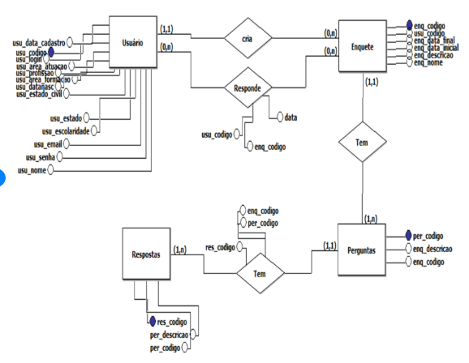

**PREENCHER O DICIONÁRIO DE DADOS**

**USUARIO**

|  |  |  |  |  |  |
| --- | --- | --- | --- | --- | --- |
| **nome** | **tipo** | **tamanho** | **chave** | **chave estrangeira** | **Não nulo** |
| CodigoUsuairo | int |  | sim |  | Sim |
| nome | varchar | 50 |  |  | Sim |
| Email | varchar | 100 |  |  | Sim |
| senha | varchar | 20 |  |  | Sim |
| login | varchar | 20 |  |  | Sim |
| DataCadastro | date |  |  |  | Sim |
| dataNasc | date |  |  |  | Sim |
| areaAtuicao | varchar | 30 |  |  |  |
| Profissao | varchar | 30 |  |  |  |
| areaFormacao | varchar | 30 |  |  |  |
| estadoCivil | varchar | 15 |  |  | Sim |
| Escolaridade | varchar | 30 |  |  | Sim |
| Estado | char | 2 |  |  | SIm |

**ENQUETE**

|  |  |  |  |  |  |
| --- | --- | --- | --- | --- | --- |
| **nome** | **tipo** | **tamanho** | **chave** | **chave estrangeira** | **Não nulo** |
| CodigoEnquete | Int |  | sim |  | sim |
| Nome | Varchar | 30 |  |  | Sim |
| Descricao | Varchar | 50 |  |  | Sim |
| dataInicial | Date |  |  |  | Sim |
| dataFinal | Date |  |  |  | Sim |
| codigoUsuario | Int |  |  | sim | sim |

**RESPODE 🡪 Relacionamento Muitos-para-Muitos (tabela extra)**

|  |  |  |  |  |  |
| --- | --- | --- | --- | --- | --- |
| **nome** | **tipo** | **tamanho** | **chave** | **chave estrangeira** | **Não nulo** |
| codigoResponde | int |  | Sim |  | Sim |
| DataResponde | date |  |  |  | Sim |
| codigoUsuairo | int |  |  | Sim | Sim |
| codigoEnquete | int |  |  | sim | sim |

PERGUNTAS

|  |  |  |  |  |  |
| --- | --- | --- | --- | --- | --- |
| **nome** | **tipo** | **tamanho** | **chave** | **chave estrangeira** | **Não nulo** |
| codigoPergunta | int |  | sim |  | Sim |
| descricao | varchar | 150 |  |  | Sim |

**RESPOSTAS**

|  |  |  |  |  |  |
| --- | --- | --- | --- | --- | --- |
| **nome** | **tipo** | **tamanho** | **chave** | **chave estrangeira** | **Não nulo** |
| codigoResposta | Int |  | sim |  | Sim |
| descricaoResposta | Varchar | 150 |  |  | Sim |
| codigoPergunta | int |  |  | sim | sim |